Bildung eines Ionengitters
+ Energie (Gitterenergie)

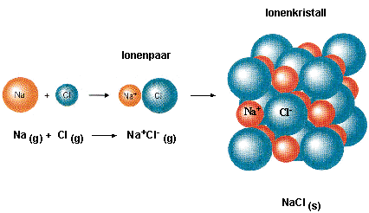

Auflösen eines Ionenkristalls in Wasser

Ion mit Hydrathülle
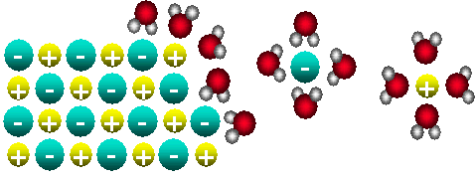
NaCl (s) → Cl⁻_{(aq)} Na⁺_{(aq)}
Ionengitter (Kristall) hydratisierte Ionen

- Energie muss aufgebracht werden, um die Gitterkräfte zu überwinden (Gitterenergie)
- Bei der Bildung der Hydrathülle wird Energie frei (Hydratationsenergie)

Eigenschaften von Ionenkristallen
